**РЕКУРСИЯ**

**Задача 1**. Числа на Фибоначи

{1, 1, 2, 3, 5, 8, 13, ……, n-2, n-1, n, …} – редица на Фибоначи.

Намерете n-тото число от редицата на Фибоначи.

**Задача 2**. Намерете n! чрез рекурсия.

**Задача 3**. Напишете програма, която изчислява стойността на израза за x = 22, като използвате рекурсия.

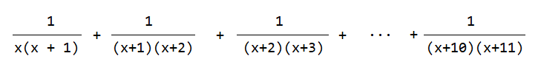

**Задача 4**. Напишете програма, която изчислява стойността на израза за x = 10 и n = 8, като използвате рекурсия.

